パネルを表示専用の画面として使う
タッチできない画面もあれば、ガラスの内側にある画面もあります。スイッチ1つで 予約パネルは、ルームの状態だけを見せて誰も押せるものがない看板になります。 そして一緒にオンにしなければならないQRコード — でなければ、そのルームは 誰にも予約できません。
2026-08-25 · https://offision.com/help/ja/devices/run-a-panel-as-a-display-only-screen/
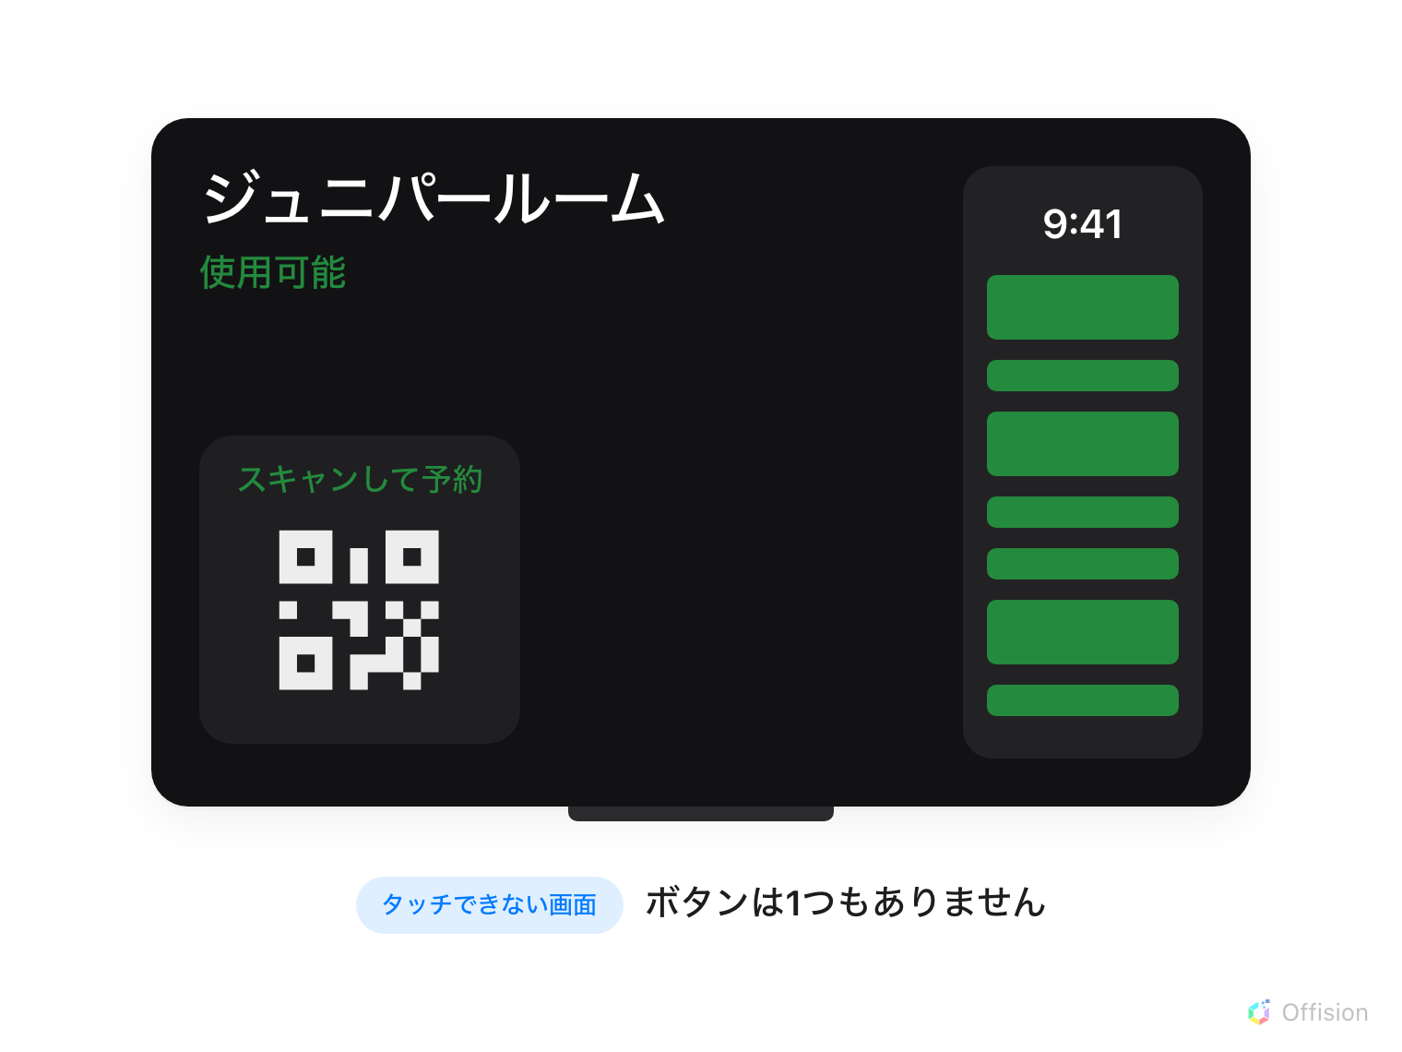
タッチできないパネルは看板です。ルーム、その状態、当日のスケジュール、スキャンするコードだけで、ボタンは1つもありません。
その画面は本当にタッチできませんか？:
ガラスが効いていて、人の手が届く場所にあるパネルなら、ボタンを個別にオフにするほうが
向いています —
パネルにボタンを置くすべてのスイッチを参照して
ください。このページは、触れられない画面、あるいは触れさせてはいけない画面のための
ものです。
タッチスクリーンモードは、予約パネルが操作するものか読むものかを決めます。
オフにするとパネルは看板になります。ルームは表示され続け、画面全体はルームの状態の色に
塗られ続け、当日のスケジュールも描かれ続けます — そして押せるものは何も出しません。
ガラスの内側の画面、タッチの層をまったく持たないメディアボックスが映している
ディスプレイ、通りがかりの人に予約させたくないロビーのパネル、手の届かない高さに
取り付けた画面 — そうした場所で欲しくなるのがこれです。
Where in Offision: admin app → device/booking-panel/configuration (デバイス設定)

1. これらのパネルに専用のデバイス設定を用意する
このスイッチはパネルではなくデバイス設定の設定なので、その設定が動かしている
すべてのパネルに届きます。タッチできない画面が普通のパネルと設定を共有しているなら、
まず2つ目の設定を作ってそちらへ移してください。どちらの作業も同じダイアログの中で、
パネルの設定がどこから来るのかが手順を追っています。
保存するとこの変更は次のデバイスに影響しますと表示され、対象が列挙されます。
確認せずに進めるのではなく、その一覧を読んでください。

2. 先に予約用のQRコードをオンにする
この手順が先で、その順番は好みの問題ではありません。ボタンがなくなると、
予約用のQRコードを表示がルームに対して何かをする唯一の方法になります。パネルは
もう存在しないボタンの位置ではなく、ルームの状態のとなりにQRを描きます。スキャン
するとそのルームのユーザーポータルが開き、そこで自分のスマートフォンから予約・
チェックイン・延長ができます。
編集アクションでデバイス設定を開きます。会議室予約パネルから開き、ライブ
プレビューの下に設定グループが並びます。このスイッチは予約を使うの中にあり、
ルームパネルではオンにするまでオフです。
表示専用にしたあと、このスイッチはフォームに現れません:
予約を使うはグレーになって読めるまま残る、のではありません。タッチスクリーン
モードがオフのとき、そこにあるのは上のタッチスクリーンモードをオンにしてください
の1行だけで、QRのスイッチは探しても見つかりません。保存された値はパネルまで届くので、
この順番で作った設定はきちんと動きます。ただし後から変えるには、タッチスクリーン
モードをいったんオンに戻し、変更し、また戻す必要があります。
センターにはオンにできるQRがありません:
予約用のQRコードを表示は、センターのデザインが描けない設定の1つです —
パネルのデザインを選ぶを参照してください。センターと
表示専用の組み合わせは、ルームへの入口がまったくないパネルになります。誰にも予約
させたくない画面なら妥当ですが、それでも人が使う画面には罠です。コードが必要なら
スケジューリングを選んでください。

3. タッチスクリーンモードをオフにする
グループメニューに戻ると、タッチスクリーンモードがその最初のセルです — 中に
入っていくタイルではなく、スイッチそのものです。
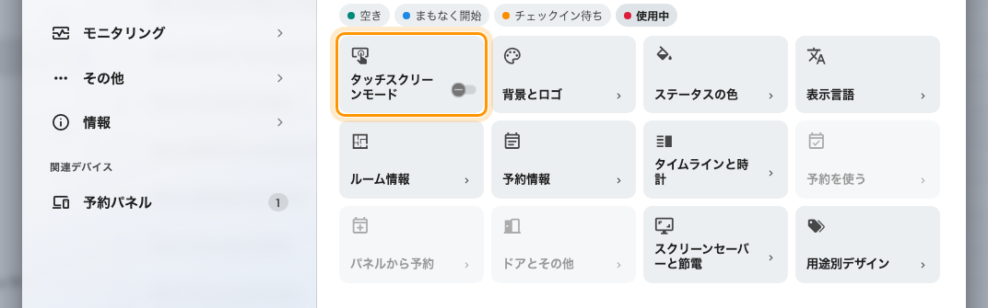
スイッチをオフにしたグループメニュー。予約を使う・パネルから予約・ドアとその他が、その後ろに引きます。
オフにした瞬間に3つのグループ — 予約を使う、パネルから予約、ドアとその他 —
がグレーになります。壊れているわけではなく、開くこともできます。画面に載せるものが
もう何も残っていないので、どれを開いても、どのスイッチを戻せばよいかを告げる同じ1行が
あるだけです。

4. パネルで確かめる
保存して、そのデバイス設定のパネルを見てください。反映は即時ではなく、次の更新の
タイミングです。画面はルームの状態の色のままで、スケジュールの列も残っていて、
ボタンはどこにもないはずです。スマートフォンでコードを読み取り、そのルームが開くことを
確かめてください。
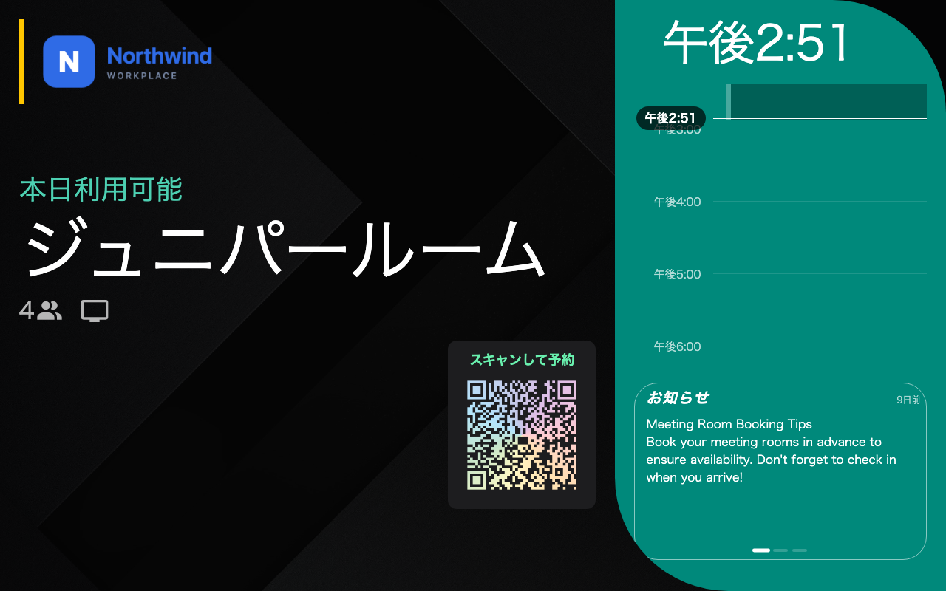
表示専用パネルの空いているルーム。状態、スケジュール、コード — 押すものはありません。
1分待ってもボタンが残っているなら、そのパネルは編集したものとは別のデバイス設定に
ほぼ間違いなく載っています —
パネルにボタンが1つもないが、同じことを逆側から
扱っています。

ボタンと一緒に消えるもの
分かりやすい損失は操作ボタンの列です。チェックイン、終わり、延長、
ウォークイン、ドアを開く、他のルーム、問題を報告が、それぞれの
スイッチが何と言っていようと一度に消えます。予想外なのは一緒に消える3つです。
- 言語ボタン。 2言語を表示しているパネルは切り替えのボタンを失うので、表示専用の
パネルは1つの言語に固定されます — デバイス設定の既定の言語、既定が未設定なら
言語リストの先頭のものです。画面を掛ける前にどちらも決めておいてください。扉の前で
変えられる人はいません。
- 隅のコントロールバー — パネルからパネル自身の設定へ入る道です。これが消えると、
パネルへ触れる手段は管理コンソールからの
リモート操作になります。入れなくなる画面を
掛ける前に、その準備をするか、パスコードを控えておいてください。
- スケジュールの列が反応しなくなります。 描かれてはいます — 表示専用のパネルでも
1日の予定は見えます — が、空いている枠をタップしても予約は始まらず、予約をタップ
しても詳細は開きません。
パネル自身がボタンのある画面ではなく「どこでもタップできる1面」として描かれるような
とても小さな画面では、その面ごと反応しなくなり、コードがその場所を引き継ぎます。
隠しているわけではありません — ボタンはそもそも描かれていません。人がつい触ってしまう
ガラスの上では、見えないボタンもボタンです。だから1つも置いていません。

室内パネルにも同じスイッチがあります
ルームの中のテーブルに置くミーティングアシスタントパネルは、室内パネルページの
グループメニューの最初のセルに自分のタッチスクリーンモードを持っています。オフに
すると、ヒーロー — ルーム、会議、カウントダウン — は残り、延長、チェックアウト、
ウォークイン、他のルームを探す、出席確認と、その下のドックが消えます。
隅のQRだけは影響を受けません。受動的な表示なので、そのままの場所に残ります。
2つのスイッチは独立しています。1つのデバイス設定が、扉の外では操作できるパネルを、
ルームの中では表示専用の画面を動かすこともできますし、その逆もできます —
ルームの中のミーティングアシスタントパネルを
参照してください。

ここで決まらないこと
- 画面がついているかどうか。 表示専用はスリープではありません。営業時間外に
バックライトを落とすべきパネルは
ルームパネルの電力を節約するです。
- 待機中に何を映すか。 スクリーンセーバーのプレイリストは、表示専用のパネルでも
ほかのパネルとまったく同じように再生されます —
待機中のルームパネルで会社の動画を流すを
参照してください。
- ルームを予約できるかどうか。 ここでルームの予約ルールは変わりません。ユーザー
アプリからも、自分のカレンダーからも、コードを読み取っても予約できます。パネルが
その手段の1つでなくなるだけです。
- チェックイン。 表示専用のパネルに載っている予約も、予約ルールが求める場所で
チェックインが必要です。そしてパネルはもうその場所の1つではありません —
チェックインと未出席のしくみを
参照してください。
- 状態の色。 変わりません。ほかのパネルとまったく同じ意味です —
パネルの色の意味を参照してください。

